**Universidad Técnica Particular de Loja**

**Sistemas Informáticos y Computación**

**Sistemas Basados en Conocimiento**

**Nombre**: Pamela Guamán

**Fecha**: 2 de mayo de 2017

1. **Qué son meta datos?**

Los metadatos son datos altamente estructurados que describen información, describen el contenido, la calidad, la condición y otras características de los datos. Es "Información sobre información" o "datos sobre los datos".

El término metadatos describe varios atributos de los objetos de información y les otorga significado, contexto y organización.

Funciones:

 Organizar y mantener el caudal del conjunto de datos de una organización.  
Proporcionar información para catálogos de datos y centros de distribución de metadatos.  
Proveer información necesaria para interpretar y procesar datos transferidos por otra organización.  
Proporcionar una descripción de una entidad de información junto con otra información necesaria para su manejo y preservación.

1. **Extracción de Meta datos Twitter**

Para la extracción de los datos de twitter se consideró la **API de Twitter** . Además para la manipulación de la información a extraer se utilizó la librería **Tweepy.**

1. Se creo una una aplicación en la cuenta de Twitter para desasrrolladores.
2. Se instala las librerías: tweepy,pandas, matplotlib.
3. Para la extracción de los datos, se crea un archivo **ejecutar.py.**

* Se establece conexión con el API de Twitter.
* Se filtra los tweets en base a palabras clave que puede contener el tweet. En esta aplicación se filtra con las palabras: loja, turismo, millones.

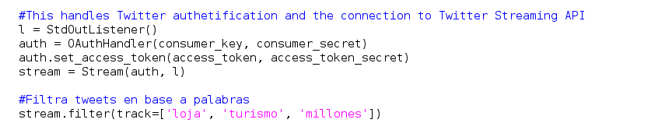

1. Para analizar y guardar los datos extraídos se escribe el comando:

**pyhton ejecutar.py > guardar.py**

Guardados los tweets relcionados con las palabras clave, es posible visualizarlos en formato json, como:

visualizados de otra manera: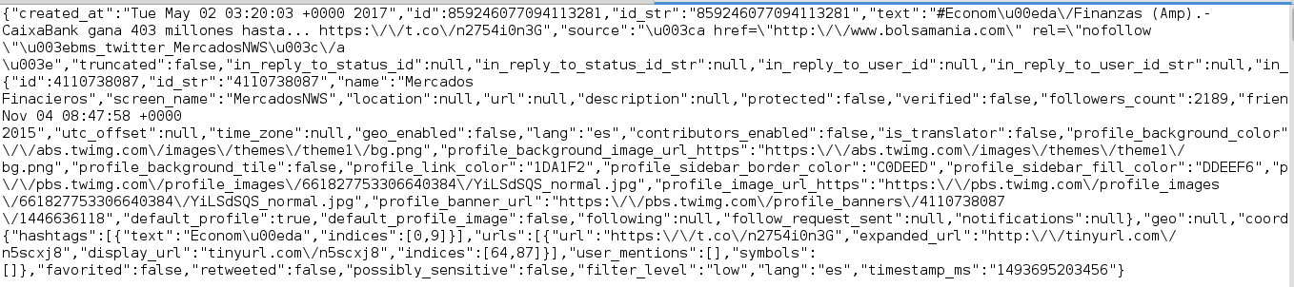

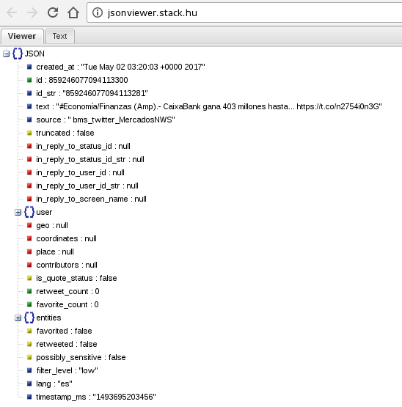

Ahora, en base a los tweets recolectados es posible manipular o crear conocimiento.

* Filtre información, para mostrar el texto, idioma, si fue retweet o no, y el país de donde fue ese tweet.

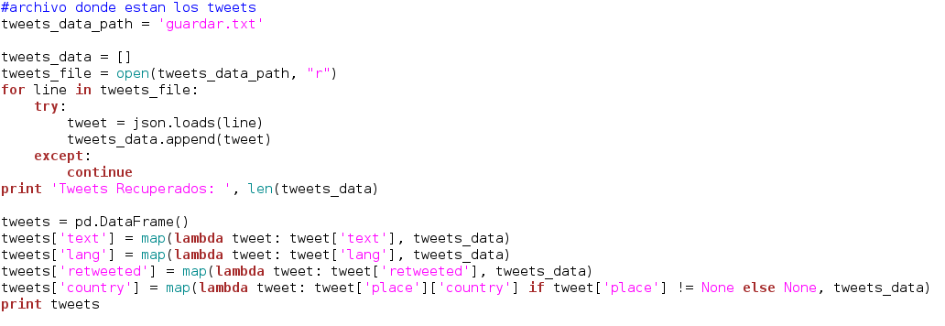

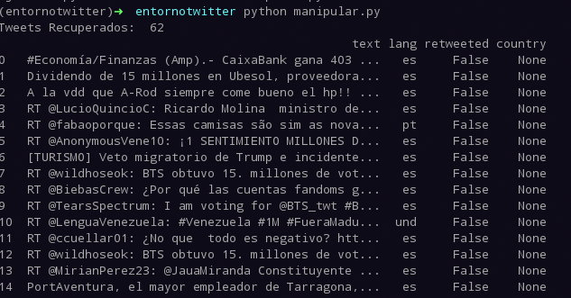

* Se contó los tweets en los que consta una palabra.

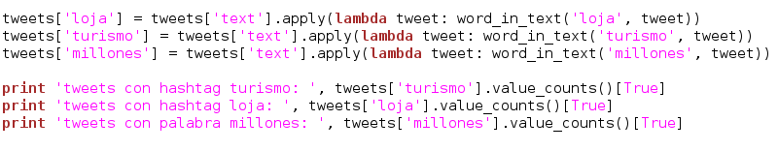

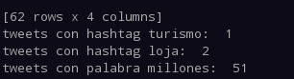

**Bibliografía:**

Rodriguez, M. (2017). Sede Amazonia - Universidad Nacional de Colombia. [online] Unal.edu.co. Available at: http://www.unal.edu.co/siamac/sig/metadatos1.html [Accessed 2 May 2017].